Communiqué de presse

Avec les caméras de polarisation CX, plus rien n'est invisible : elles détectent les défauts dans le verre, les tissus en fibre de carbone et sur les surfaces réfléchissantes

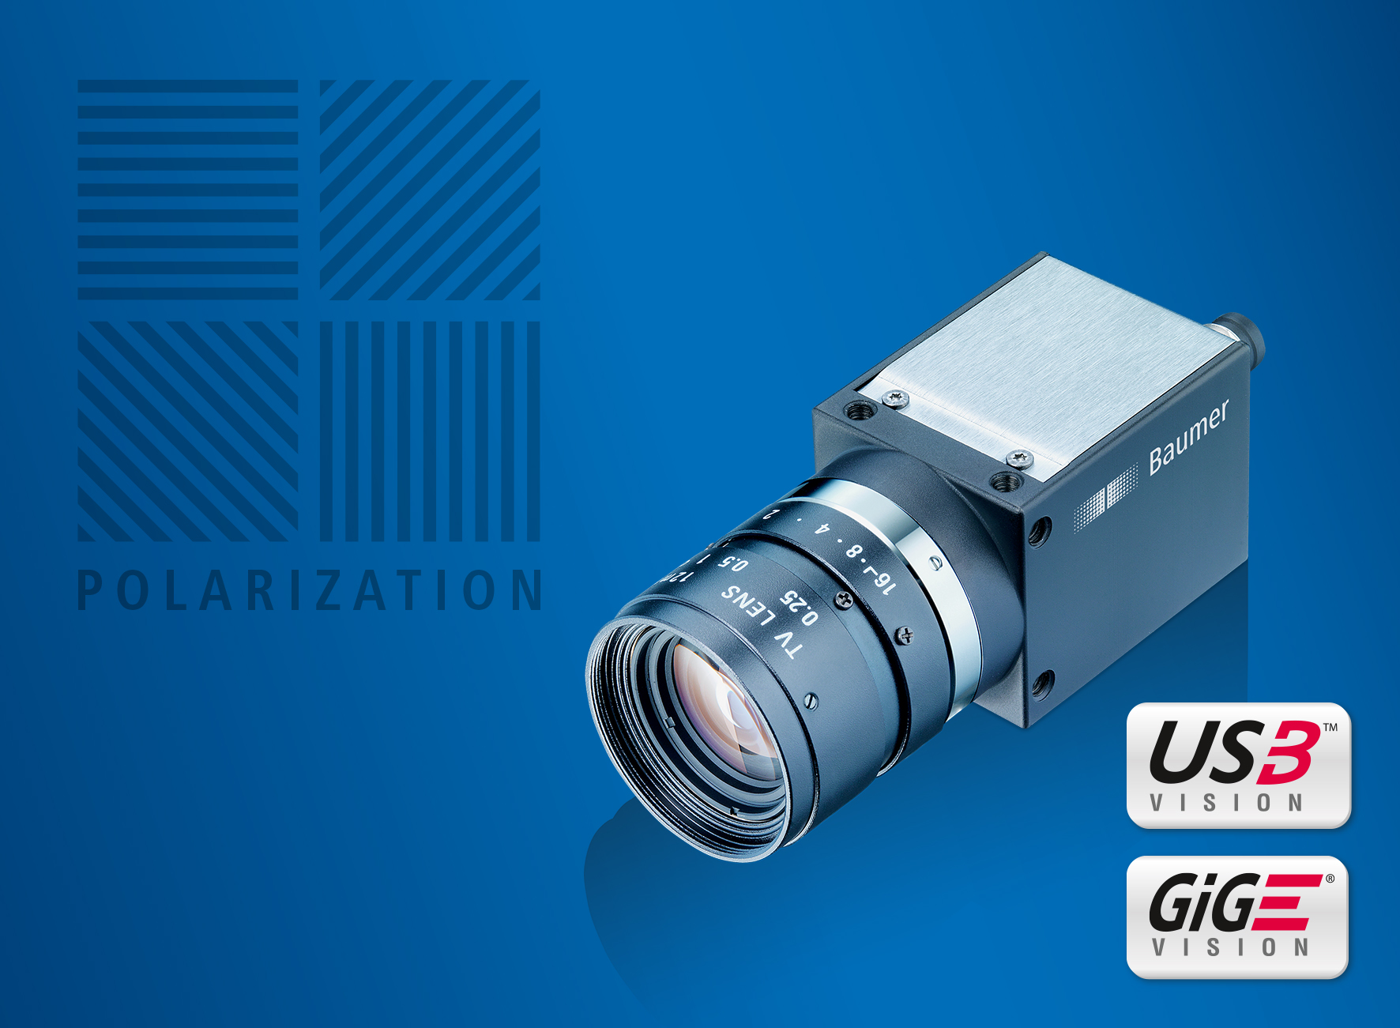
(10/11/2018) Les nouvelles caméras de polarisation GigE et USB 3.0 basées sur des capteurs CMOS de la série CX de Baumer utilisent les propriétés de polarisation de la lumière et permettent ainsi de nombreuses nouvelles applications industrielles de traitement de l’image, p. ex. lors du contrôle qualité du verre, des tissus en fibre de carbone (CFK) ou des surfaces réfléchissantes. Les caméras utilisent le capteur Global Shutter 5 mégapixels IMX250MZR de Sony, doté d’une couche de polarisation supplémentaire composée de quatre filtres de polarisation (0°, 90°, 45°, 135°), au niveau du pixel. Ainsi, un seul enregistrement suffit pour détecter simultanément le degré et l’angle de polarisation de la lumière polarisée sans changer de filtre. Grâce à l’association efficace de l’algorithme d’évaluation intégré et du logiciel Baumer GAPI SDK, seules les informations de polarisation sont émises. Les applications sont ainsi résolues en ligne et mises en œuvre de manière très flexible, simple et à moindre coût. La production en série des nouvelles caméras débutera au quatrième trimestre 2018.
Avec les caméras de polarisation CX, les propriétés physiques d’une matière non décelable par l'œil humain sont révélées et évaluées, ce qui permet d’optimiser les procédés de fabrication, de réduire les pièces défectueuses ou d’améliorer la qualité. Elles génèrent ainsi une forte valeur ajoutée, par exemple dans l’industrie du verre lors des procédés d’assurance-qualité pendant la production d’articles en verre, tels que des bouteilles ou des ampoules. Grâce à la détection de l’état de polarisation linéaire complet, les tensions mécaniques résiduelles qui augmentent l’instabilité et le risque de rupture, sont détectées avec certitude. De même, la fabrication de tissus en fibre de verre pour l’industrie automobile ou aéronautique peut profiter de l’utilisation de ces caméras. Les fibres de carbone à faible contraste, peu réfléchissantes sont fortement polarisantes, c’est pourquoi le fibrage du tissu, qui a un impact décisif sur la stabilité du matériau, peut être vérifié efficacement. Un calibrage de la polarisation en usine permet d’atteindre une résolution angulaire de 1°. Les moindres écarts dans la direction des fibres peuvent ainsi être détectés. Les nouvelles caméras CX se distinguent également lors du contrôle des surfaces réfléchissantes ou brillantes, telles que le métal. La sélection d’une direction de polarisation permet de réduire efficacement les reflets brillants, p. ex. pour mieux détecter les rayures ou lire les codes en toute sécurité.
Pour plus d’informations : www.baumer.com/cameras/CX
Baumer au salon VISION : hall 1, stand 1F32
Photo : les nouvelles caméras de polarisation de la série CX sont destinées au contrôle qualité lors de la production de verre, lors de la fabrication de tissus en fibre de verre (CFK) ou aux inspections de surfaces des matériaux réfléchissants.

Nombre de caractères (avec espaces) : env. 2750
Texte et photo à télécharger sous : www.baumer.com/press

Groupe Baumer
Le Groupe Baumer est un des leaders mondiaux dans la production de capteurs, codeurs, instruments de mesure et composants pour les appareils de traitement d’image automatisé. Baumer associe une technologie innovante et un service orienté clients à des solutions intelligentes pour l'automatisation des procédés et des lignes de fabrication et propose, à cette fin, une palette exceptionnelle de produits et de technologies. L'entreprise familiale, qui emploie quelque 2 700 collaborateurs et dispose de sites de production, de sociétés de distribution et de représentations dans 38 succursales et 19 pays, est toujours proche de ses clients. Grâce à des normes de qualité élevées partout dans le monde et une grande force d'innovation, Baumer propose à ses clients de nombreux secteurs des avantages décisifs et une plus-value considérable. Pour plus d'informations, consultez notre site Internet www.baumer.com.

Contact presse:  Nicole Marofsky  Marketing Communication  Vision Competence Center  Tél. +49 (0)3528 43 86 19  Fax +49 (0)3528 43 86 86  nmarofsky@baumer.com  www.baumer.com | Contact entreprise Suisse:  Baumer Electric AG  Tél. +41 52728 11 22  Fax +41 52728 11 44  sales.ch@baumer.com  www.baumer.com | Company entreprise global:  Baumer Group  Phone +41 (0)52 728 11 22  Fax +41 (0)52 728 11 44  sales@baumer.com  www.baumer.com

